**UNIVERSITATEA DIN ORADEA**

**FACULTATEA I.M.T.**



**MAPA 3P+1**



**Student: RAILEAN Adiel**

**Grupa: 721**

**Program de studii: M**

**2020-2021**

**CURRICULUM VITAE**

|  |  |  |
| --- | --- | --- |
| **NUME Prenume** | | Poza |
| Adresă: *str. Universității , nr. 1, bl.C1 et3, ap. 316, Oradea, Bihor, România*  Telefon: *0742966385;*  e-mail: adielrailean2000@gmail.com  Naţionalitate: moldovean  Data naşterii: *30.01.2000* | |
| Obiectiv | | |
|  | Promovarea examenului la PCLP, anul I, semestrul II, Facultatea de IMT, Universitatea Oradea. | |
| Experienţă Profesională | | |
|  | 2018-2019;  2020-prezent: -Scoala de robotica si programare RoboCode ,Chisinau,Republica Moldova– trainer(profesor) | |
| Educaţie şi Formare | | |
|  | 2007-2016: Gimnaziul “Nicolae Dabija’ din s.Pînzăeni  Diplomă de studii medii (atestat)  2016– 2019: Liceul Moldo-Finlandez „Elimul Nou” din Chișinău, Profilul Real  Diploma de bacalaureat | |
| 2019-2023: Facultatea IMT, Universitatea din Oradea, Specializarea Mecatronică  Diploma de inginer | |
|  | |
| Abilităţi şi Competenţe | | |
|  | **Limbi străine**  - limba romană (maternă)  - limba rusă(mediu)  -limba engleză(mediu)  -limba franceză(mediu) | |
| **Aptitudini şi competenţe în domeniul tehnic**  - abilități profesionale-construcția și programarea roboților pe baza de arduino  - utilizare softuri specializate- ArduinoIDE,Autocad,HTML,Construct3,Scratch,Matlab,C#,Pascal  **Altele**  - Sport, leadership | |
| Recomandări | | |
|  |  | |

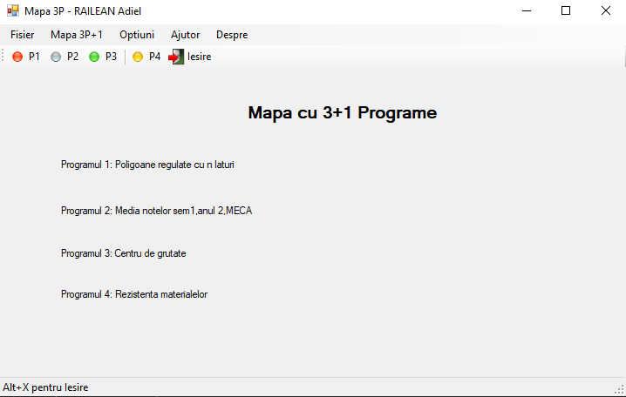

**CUPRINS**

Pag.

1. Programul 1: (Poligoane regulate cu n laturi) 5
2. Programul 2: (Media notelor sem1,anul 2,MECA).. .8
3. Programul 3: (Centrul de greutate) 11
4. Programul 4: (Rezistenta materialelor) 11
5. Bibliografie 13

**PROGRAMUL 1**

1. **Formularea problemei**

Să se calculeze lungimea laturii și aria unui poligon regulat cu n laturi, înscris în cercul de rază R.

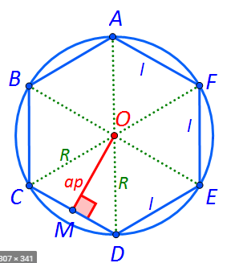

1. **Descrierea algoritmului**

Variabile- double n, R,l,A;

String Mesaj;

Constante- pi;2;

Formule- 𝑙𝑛 = 𝑅 ∙ cos(𝜋⁄𝑛) ; 𝐴𝑛 = 𝑛 ∙ 𝑅 2 ∙ sin( 𝜋⁄𝑛) ∙ cos( 𝜋⁄𝑛)

**3.Programul sursă**

using System;

using System.Collections.Generic;

using System.ComponentModel;

using System.Data;

using System.Drawing;

using System.Linq;

using System.Text;

using System.Threading.Tasks;

using System.Windows.Forms;

namespace Mapa3P_RAILEAN_Adiel

{

public partial class Form4 : Form

{

public Form4()

{

InitializeComponent();

}

private void button1_Click(object sender, EventArgs e)

{

double n, R,l,A;

String Mesaj;

if (!Double.TryParse(textBox1.Text, out n) ||

!Double.TryParse(textBox2.Text, out R))

{

MessageBox.Show("Trebuie introduse valori numerice pentru n,R! ", "Eroare");

return;

}

l = R * Math.Cos(Math.PI / n);

Mesaj = Convert.ToString(l);

textBox3.Text = Mesaj;

A = n * R * R * Math.Sin(Math.PI / n) * Math.Cos(Math.PI / n);

Mesaj = Convert.ToString(A);

textBox4.Text = Mesaj;

}

}

}

**4.Exemplu de rulare**

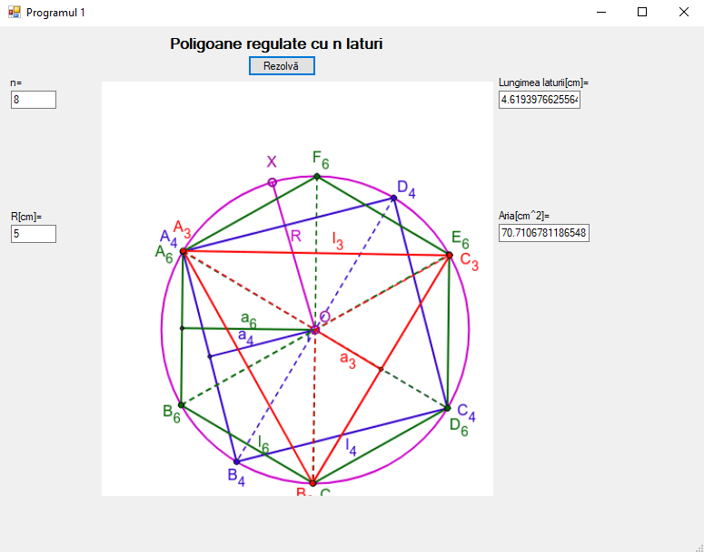

**PROGRAMUL 2**

1. **Formularea problemei**

Sa se calculeze media notelor si numarul de restante a studentilor din anul 2, sem 1, MECA ,FIMT,UOradea cu ajutorul unui program de forma Windows Form Application

1. **Descrierea algoritmului**

-Se scrie nota in textBox-ul fiecarei discipline in parte

- Se apasa butonul ‘Calculeaza’

- Programul executa codul care inmulteste nota fiecarii discipline cu nr de credite aferent si le aduna intre ele dupa care imparte suma la 30

- Variabila ‘restante’ se mareste cu unu(restante=restante+1) in cazul in care nota este mai mica de 5(nota<5)

-Se afiseaza in textBox-urile de dupa buton “media” si nr de “restante”

1. **Programul sursă**

using System;

using System.Collections.Generic;

using System.ComponentModel;

using System.Data;

using System.Drawing;

using System.Linq;

using System.Text;

using System.Threading.Tasks;

using System.Windows.Forms;

namespace Mapa3P_NUME_Prenume

{

public partial class Form3 : Form

{

public Form3()

{

InitializeComponent();

}

private void label6_Click(object sender, EventArgs e)

{

}

private void label11_Click(object sender, EventArgs e)

{

}

private void button1_Click(object sender, EventArgs e)

{

double n1, n2, n3, n4, n5, n6, n7, n8,

suma = 0, restante = 0, sumweight = 0,

media;

n1 = double.Parse(textBox1.Text);

n2 = double.Parse(textBox2.Text);

n3 = double.Parse(textBox3.Text);

n4 = double.Parse(textBox4.Text);

n5 = double.Parse(textBox5.Text);

n6 = double.Parse(textBox6.Text);

n7 = double.Parse(textBox7.Text);

n8 = double.Parse(textBox8.Text);

if (n1 < 5)

{ restante = restante + 1; n1 = 0; }

if (n2 < 5)

{ restante = restante + 1; n2 = 0; }

if (n3 < 5)

{ restante = restante + 1; n3 = 0; }

if (n4 < 5)

{ restante = restante + 1; n4 = 0; }

if (n5 < 5)

{ restante = restante + 1; n5 = 0; }

if (n6 < 5)

{ restante = restante + 1; n6 = 0; }

if (n7 < 5)

{ restante = restante + 1; n7 = 0; }

if (n8 < 5)

{ restante = restante + 1; n8 = 0; }

media = (n1 * 5 + n2 * 4 + n3 * 6 + n4 * 3 + n5 * 3 + n6 * 3 + n7 * 4 + n8 * 2) / 30;

textBox9.Text = Convert.ToString( media );

textBox10.Text = Convert.ToString(restante);

}

}

}

**4.Exemplu de rulare**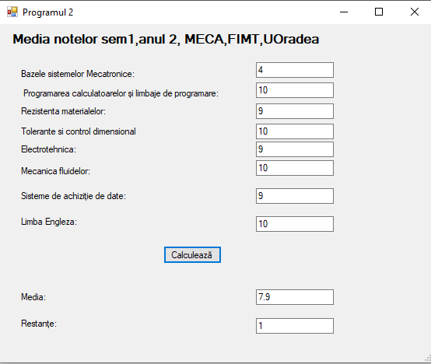

**PROGRAMUL 3**

**1.Formularea problemei**

Sa se afle centrul de greutate(xG,yG) a unei placi de forma neregulata:

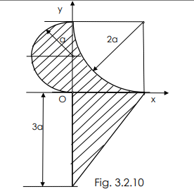

**2.Descrierea algoritmului**

-Se introduce valoarea lui a in textBox

-Se apasa butonul “Rezolva”

-Programul executa codul dupa urmatorea formula:



* In textBox-urile de dupa buton se scrie rezultatul obtinut pentru xG si yG

**3.Programul sursă**

using System;

using System.Collections.Generic;

using System.ComponentModel;

using System.Data;

using System.Drawing;

using System.Linq;

using System.Text;

using System.Threading.Tasks;

using System.Windows.Forms;

namespace Mapa3P_NUME_Prenume

{

public partial class Form4 : Form

{

public Form4()

{

InitializeComponent();

}

private void button1_Click(object sender, EventArgs e)

{

double a, xG, yG;

String Mesaj;

if (!Double.TryParse(textBox1.Text, out a))

{

MessageBox.Show("Trebuie introduse valori numerice pentru a si / sau g! ", "Eroare");

return;

};

xG = 0.3162 * a;

yG = -0.1926 * a;

Mesaj = Convert.ToString(xG);

textBox2.Text = Mesaj;

Mesaj = Convert.ToString(yG);

textBox3.Text = Mesaj;

}

}

}

**4.Exemplu de rulare**

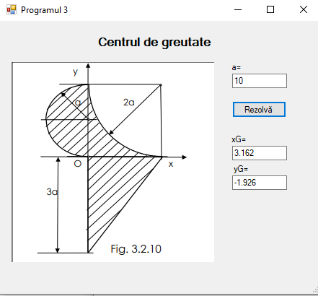

**PROGRAMUL 4**

**1.Formularea problemei**

Sa se calculeze rezistenta unei bare (de lungime L)simplu rezemata asupra careia actioneaza o forta unghiulara la distanta a de la pct A .

**2.Descrierea algoritmului**

-Se introduc valori pentru urmatorii parametri : F(forta),a(distanta la care actioneaza forta fata de pct A), b(distanta la care actioneaza forta fata de pct B),alpha(unghiul fortei)

-Se apasa butonul”Calculeaza”

-Se executa codul calculand urmatorele reactiuni si parametri:HA,Fy,Fx,VA,VB,L

**3.Programul sursă**

using System;

using System.Collections.Generic;

using System.ComponentModel;

using System.Data;

using System.Drawing;

using System.Linq;

using System.Text;

using System.Threading.Tasks;

using System.Windows.Forms;

namespace Mapa3P_NUME_Prenume

{

public partial class Form6 : Form

{

public Form6()

{

InitializeComponent();

}

private void label18_Click(object sender, EventArgs e)

{

}

private void label19_Click(object sender, EventArgs e)

{

}

private void button1_Click(object sender, EventArgs e)

{ double Fx, Fy,F,b,a,alpha,Va,Vb,Ha,l,V;

F = double.Parse(textBox1.Text);

a = double.Parse(textBox2.Text);

b= double.Parse(textBox3.Text);

alpha = double.Parse(textBox4.Text);

Fx = F * Math.Cos(alpha*(Math.PI / 180));

Fy = F * Math.Sin(alpha*(Math.PI/180));

Ha = Fx;

l = a + b;

Va = (Fy * b) / l;

Vb = (Fy * a) / l;

V = (Va + Vb) - Fy;

textBox5.Text = Convert.ToString(Fx);

textBox6.Text = Convert.ToString(Fy);

textBox7.Text = Convert.ToString(Ha);

textBox8.Text = Convert.ToString(Va);

textBox9.Text = Convert.ToString(Vb);

textBox11.Text = Convert.ToString(l);

textBox10.Text = Convert.ToString(V);

}

}

}

**4.Exemplu de rulare**

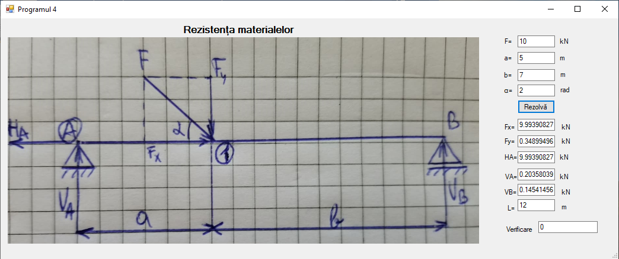

**BIBLIOGRAFIE**

1. PELE, Alexandru-Viorel, *Cursurile şi aplicaţiile pentru laborator*, http://distance.iduoradea.ro, 2018.
2. Svetlin Nakov & Co, *FUNDAMENTALS OF COMPUTER PROGRAMMING WITH C#* (The Bulgarian C# Programming Book), www.introprogramming.info, Sofia, 2013.
3. ***, Microsoft Visual Express 2013 for Windows Desktop Help.
4. ***, http://www.tutorialsteacher.com/csharp/csharp-tutorials, 2018.
5. ***, https://www.tutorialspoint.com/csharp/index.htm, 2018.
6. Kris Jamsa, Lars Klander, *Totul despre C şi C++. Manual fundamental de programare în C şi C++*, Editura Teora, Bucureşti, 2004.
7. ***, Surse Internet